История моей семьи в годы Великой Отечественной войны

Прохоров Георгий Петрович 1910-1942 г.

Мой рассказ основан на воспоминаниях сына Прохорова Виктора Георгиевича, который вместе со своей семьей бережно хранит память героя Отечественной войны.
Прохоров Георгий Петрович родился в 1910 году в Чкаловской области городе Оренбург. До войны Георгий работал в колхозе вместе со своей женой Прохоровой Анастасией Арсентьевой. Он занимался бахчеводством, а она была свинаром.
В 1941 году началась война и Георгий был призван в трудовую армию 1941 года, для помощи народному хозяйству. Позже после уговоров своего друга он вместе с ним решает сбежать из части и уйти на фронт. В июле 1942 года уходит из части под Харьков. К сожалению, после этих событий сведения о моем прадеде отсутствуют.

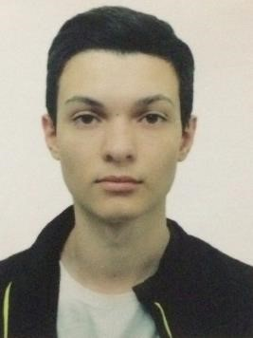
Вагизов Артур группа 9105

